 | Ferdaousse Chakir – Mohammed Amjad Lasri - Régis Cuissard  Ecole Nationale des Sciences Géographiques  IT 3 – Filière GTSI  Projet OpenGL  E. Bardière

Développement d'un logiciel de visualisation
et de qualification d'une centrale inertielle

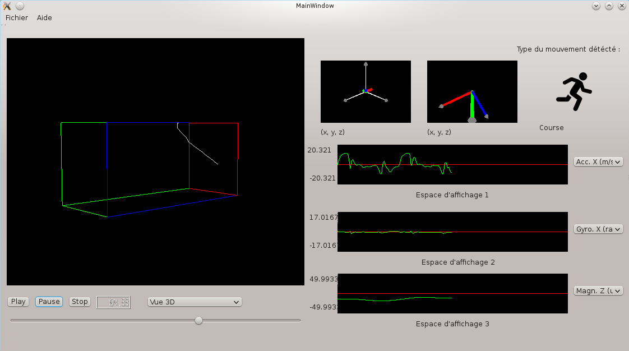
Sommaire
I.Problématique 3
II.Méthodologie 3
III.Conception 4
IV.Les étapes du traitement 7
V.Résultats et perspectives 13
VI.Annexe 1 : intégration de la librairie Aquila au projet 14
VII.Annexe 2 : installation de QT3dD 15

Problématique

De nos jours, il y a de plus en plus d'intérêt pour la conception d'applications informatiques qui reposent sur la nature du mouvement humain. Ces logiciels exploitent souvent les données de centrales inertielles qui équipent désormais la plupart des appareils mobiles (téléphones, tablettes...) .
C'est dans ce cadre que se situe le présent travail. Son objectif est de développer un logiciel permettant d'étudier des données brutes acquises par une centrale inertielle placée sur un opérateur. Cette centrale fournie les données de trois capteurs: Accéloromètre,Gyromètre,Magnétomètre.
Le logiciel est composé d'une interface graphique permettant de visualiser les données et de classifier le mouvement.
Le logiciel a été réalisé en C++ via le logiciel QT et en s'appuyant sur la librairie graphique OpenGL.

Méthodologie
Pour atteindre l'objectif, le travail a été découpé en plusieurs tâches. En outre, les compétences acquises en cours de techniques de développement ont pu être mises en oeuvre en :

- Définissant le périmétre du projet, afin que les objectifs soient définis de manière unanime dans l'équipe
- Testant la méthode de projet Scrum via des sprints d'une semaine, suivi de reviews, ce qui a apporté plus de souplesse et de réactivité
- Travaillant avec le logiciel GIT et un dépôt GitHub, afin de faciliter le travail collaboratif

Le sujet étant relativement large, l'équipe a choisi de prendre les hypothèses suivantes :
- la centrale inertielle est fixée sur le pied d'un opérateur
- les différentes classes de mouvement sont : la marche, la course, la montée et la descente d'escaliers
- la visualisation et la classification des données sont réalisées en post-traitement et non en temps réèl

Conception
A) Les cas d'utilisation

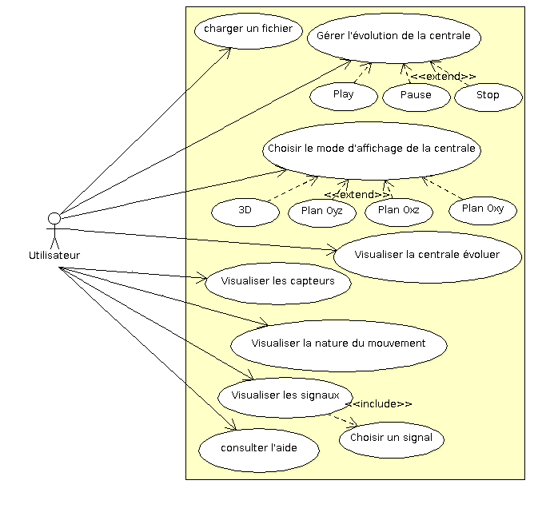Illustration 1: Diagramme des cas d'utilisation
Le choix des fonctionnalités a été réalisé en essayant d'apporter une plus-value à un utilisateur qui souhaiterait qualifier une centrale inertielle ou d'étudier une possible qualification.
La fonction d'affichage des signaux lui permet ainsi de choisir la composante qu'il souhaite visualiser.
De même, il est possible de projeter la trajectoire de la centrale sur un plan afin de qualifier la dérive selon les trois axes (tests d'acquisition de parcours en boucle et vérification que point de départ = point d'arrivée par exemple).
B) La conception objet
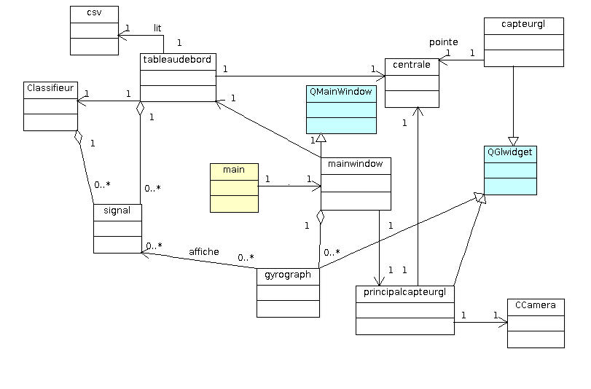Illustration 2: diagramme de classes
Mainwindow représente la classe principale d'affichage.
TableauDeBord est la classe principale qui gère les traitements (métier). C'est par son intermédiaire que toutes les données sont créées, notamment les signaux. C'est également elle qui fera évoluer virtuellement la centrale dans le temps.
CSV est la classe de lecture du fichier de données.
Classifieur comme son nom l'indique, permet de classifier la nature du mouvement de l'opérateur.
Signal permet de représenter un signal, d'effectuer des traitements et des statistiques dessus.
Cette même centrale est visible par les classes principalcapteurgl et capteurgl qui permettent respectivement de visualiser l'évolution de la centrale et l'évolution de ses capteurs. PrincipalCapteurGL dispose d'une caméra qui permet de gérer un affichage plus avancé.
Gyrograph permet la visualisation d'un signal.

C) Fonctionnement global du logiciel

Ci-dessous est représenté le fonctionnement global du logiciel.
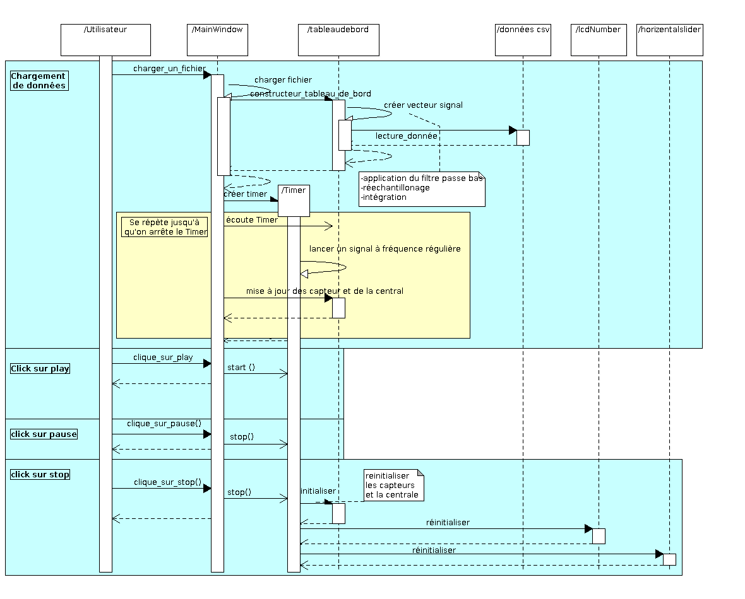Illustration 3: Fonctionnement global du logiciel
Lorsque l'utilisateur choisit un fichier, le logiciel réalise les pré-traitements nécessaires pour l'affichage de la centrale et de la classification du mouvement de l'opérateur.
Une fois ces traitements réalisés, MainWindow crée un timer qui va permettre de lancer à une fréquence régulière :
- l'évolution de la centrale dans le temps
- la mise à jour de la fenêtre d'évolution de la centrale
- la mise à jour des fenêtres des capteurs
- la mise à jour des fenêtres de visualisation des signaux
- la mise à jour de l'affichage de la classe de mouvement
- la mise à jour de l'écran LCD (affichant le temps), barre de défilement
A noter que le rafraîchissement des fenêtres d'affichage n'apparait pas sur le diagramme, mais les méthodes updateGL des classes d'affichage (capteurgl, principalcapteurgl et gyrograph) sont appelées selon le même principe que majCentrale.
Le tout tourne tant que l'utilisateur ne clique pas sur pause ou stop.

Les étapes du traitement
A) Acquisition des données
L'acquisition des données a été réalisé à partir d'un téléphone Samsung Note 1 sous Android équipé de l'application IMU+GPS Stream.
L'application envoie les données en wifi par protocole UDP. Celles-ci sont récupérées via un programme réalisé en Python et permettant d'ouvrir le socket depuis un PC portable.

Insérer code Python Amjad

Les données sont au format texte, séparateur virgule décomposées en 13 colonnes :
- une clonne présentant le temps en seconde (s)
- un code capteur
- trois colonnes présentant l'accéloromètre en (m/s-2)
- un code capteur
- trois colonnes présentant le gyroscope en (rad/s-1)
- un code capteur
- trois colonnes présentant le magnétomètre en (ts)
L'acquisition des données n'étant pas le cœur du projet, un protocole relativement simple a été privélégié. L'opérateur piéton insère le téléphone dans sa chaussette pour se déplacer. Plusieurs jeux de données ont été créé.
Tout d'abord, quatre jeux distincts ont été acquis pour deux opérateurs : marche, course, montée d'escaliers. Le but de ces jeux de données est l'identification d'indicateurs permettant la classification du mouvement.
Un autre jeu de données sur un troisième opérateur a été réalisé. Ce jeu est caractérisé par un enchaînement des quatres classes de mouvements citées ci-dessus.
Ci-dessous sont représentés les trois axes de la centrale sur le téléphone.

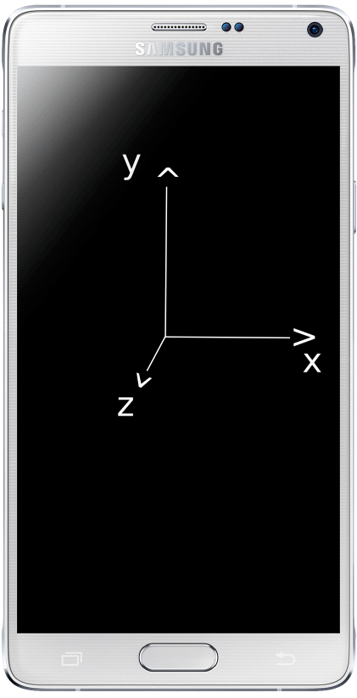Illustration 4: Les trois axes de la centrale du téléphone

B) Filtrage des données
Une première visualisation sous Octave a permis d'observer que les signaux issus de la centrale étaient bruités.
Pour effectuer une correction du signal, il fallait d'abord déterminer l'origine et la nature du bruit. Une recherche bibliographique a permis d'identifier :
    - que la mesure de l'accélération donnée par le capteur comprenait également l'effet de la gravité
    - qu'une dérive apparaissait au bout d'un certain temps sur le gyroscope si celui-ci ne faisait pas l'objet d'un mouvement brusque
Afin de corriger ces effets indésirables, il a été choisi d'appliquer un filtre passe-bas pour identifier la composante gravité afin de la soustraire au signal brut.
Etant donné le placement du gyroscope, il a été supposé que le mouvement serait suffisament important pour pouvoir annuler une éventuelle dérive.
Le filtre passe-bas a été réalisé dans le domaine spectral en utilisant une transfurmée de Fourier. Celle a été calculée en s'appuyant sur la librairie Aquila, présentant l'avantage d'être OpenSource et relativement légère.
C) Classification du mouvement

La recherche documentaire a permis d'identifier deux types de méthodes de classification de mouvements à partir de données intertielles :
- des méthodes basiques basées sur un parcours des signaux de centrale : identification de seuils, étude de la corrélation entre les signaux
- des méthodes plus robustes basées sur des méthodes comme la classification bayésienne ou les champs cachés de Markov
Au vu du délai, il a été choisi d'opter pour une méthode simple basé sur des statistiques locales. Celles-ci sont obtenues en faisant glisser une fenêtre sur les signal.

Le diagramme ci-dessous décrit le processus de classification.

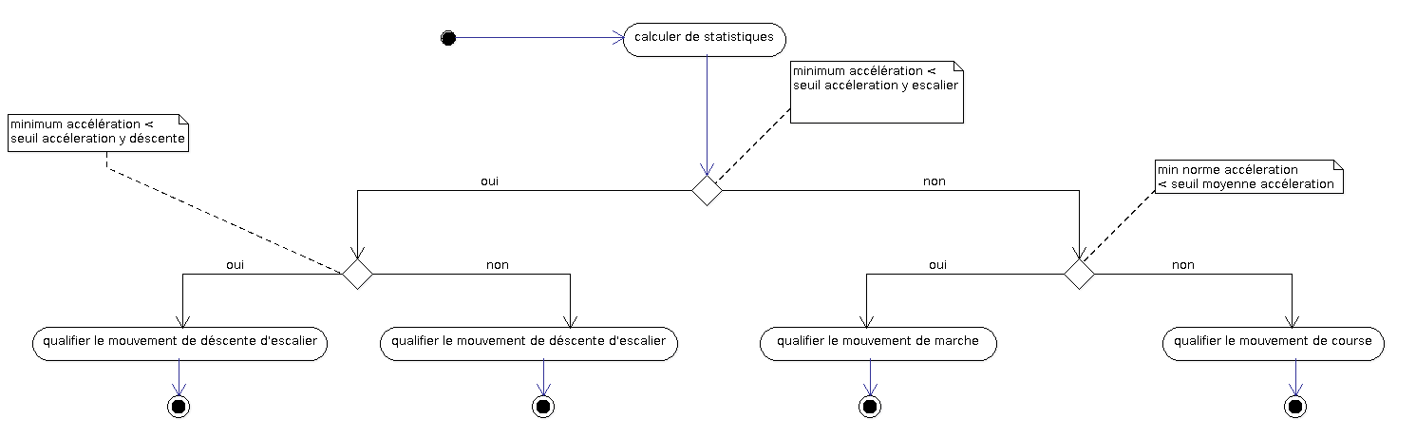Illustration 5: Processus de classification du mouvement

Les seuils utilisés ont été déterminés de manière empirique à la suite d'une étude approfondie de différents indicateurs locaux : coefficient de corrélation, moyenne, minimum, maximum, écart-type, amplitude.
D) Intégration des données
Les données inertielles que le logiciel exploite doivent être intégrées afin de pouvoir visualiser l'évolution de la centrale. Les données de l'accéléromètre sont intégrées deux fois, celle du gyroscope une fois.
Les résultats issus d'un processus d'intégration d'un signal sont trè sensibles au bruit (d'autant plus si e processus est répété).
Il a été choisi d'intégrer les signaux par calcul d'aires sucessif représenté par le signal à intégrer et l'axe des abscisses car c'est la méthode qui permet d'éviter toute approximation.

soit deltaX = unTemps[i]-unTemps[i-1]
y1 = unSignal[i-1]
y2 = unSignal[i]
yMinAbs : la plus petite valeur de la valeur absolue de y1 et y2,
deltaY = abs(y2-y1)
deltaIntegre : la valeur de l'intégral entre t et t+1.

Lors de l'intégration, trois cas sont distingués.

- Le cas ou les deux valeurs du signal sont positives :

Dans ce cas, calculer l'integrale revient à calculer la surface d'un triangle et d'un rectangle et faire la somme des deux de la façon suivante :

deltaIntegre= deltaY*deltaX/2.0+deltaX*yMinAbs

- le cas ou les deux valeurs du signal sont négatives :

La même formule avec un signe moins .

- le cas ou les deux valeur du signal sont de signe différent :

Le calcul se base sur thalès pour déterminer les deux côtés a et b mentionnés sur la figure ci-dessous.

si y2 !=0 a= deltaX*abs(y1/y2)  sinon  a=deltaX  si y1 !=0 b= deltaX*abs(y2/y1)  sinon  b= deltaX | 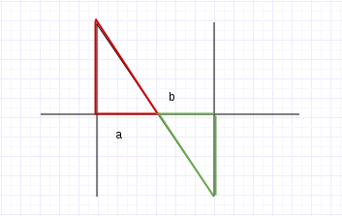

E) Changement de repère des données

Pour faire évoluer la centrale dans l'espace, un changement de repère est nécéssaire pour reprojeter les valeurs de la position (X, Y, Z) -qui sont exprimées initialement dans le repère fixe de l'accéléromète- dans le repère inertiel du gyroscope.
Pour effectuer ce passage entre les deux repères, on applique la formule suivante:

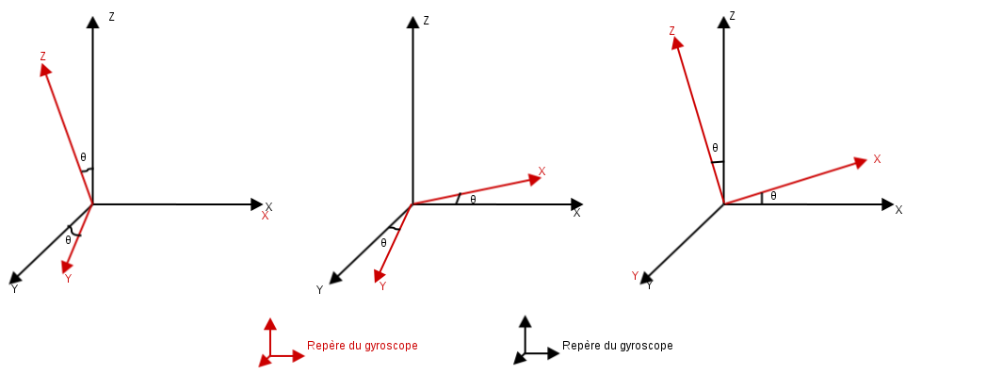

On note ici, qu'une amélioration peut être porter à cette formule de passage en ajoutant la translation entre les deux capteurs. Généralement le centre des repères des deux capteurs ne sont jamais confondus, pour quantifier cette translation il faut mesurer au préalable la distance entre les centres des deux capteurs, cette quantité varie d'une centrale à une autre.

F) Evolution de la centrale au fil du temps
L'évolution de la centrale au fil du temps est gérée grâce au design pattern Observateur implémenté sous QT avec les signaux et les slots.
En écoutant un timer émettant à fréquence régulière, les méthodes suivantes sont appelées :
- tdb::majCentrale : fait évoluer la position de la centrale en parcourant le signal représentant sa position
- mise à jour des QWidgetGL permettant les différents affichages

G) Interface
L'interface a été créée à l'aide de QT Designer.
Illustration 6: capture d'écran de l'interface du logiciel
La partie de gauche permet de visualiser l'évolution de la centrale en 3D,
Quelque part : mode suivi de Caméra

En ce qui conserne l'aspect visualisation de notre application , nous avons utilisé OpenGL.

- OpenGL : «OpenGL (Open Graphics Library) est un ensemble normalisé de fonctions de calcul d'images 2D ou 3D lancé par Silicon Graphics en 19921. Cette interface de programmation est disponible sur de nombreuses plateformes où elle est utilisée pour des applications qui vont du jeu vidéo jusqu'à la CAO en passant par la modélisation1.»Wikipédia

Cet bibliothèque nous a permi de représenter les troix repères correspendant aux troix capteurs, les signaux des trois mesures, ainsi que la centrale inertielle .Nous nous sommes aussi servi QtCreator Design pour créer l'interfece de l'application.
Lors de cette étape, notre objectif principal était de représenter la centrale en mouvement dans l'espace et réussir à d'en distinguer le mouvement fait par le porteur.

Projection

Résultats et perspectives

Intégrer partie Amjad
Capteur gravité d'android pour temps réel
Quaternions

Annexe 1 : intégration de la librairie Aquila au projet

1) Compilation de la librairie aquila :
cmake ./ -DCMAKE_INSTALL_PREFIX="chemin_vers_les_sources_aquila/lib"
make
make install

2) Copie à la main de la librairie générée dans librairie libOoura_fft.a dans ../../traitement_du_signal/traitement_du_signal/lib
=> cette librairie correspond à du code écrit en C et appelée par les deux autres via méthodes extern (liaison statique)

3) Pour compatibilité ISO C++ 2011
Ajout de l'option dans le parametrage de qmake

-r QMAKE_CXXFLAGS+=-std=gnu++11

- Ajout des trois bibliothèques dans qt en mode bibliothèque externe

Annexe 2 : installation de QT3dD

Pour créer une interface graphique qui supporte des widgets en OpenGL, il faut passer
par un plugin de QTQUICK qui s'appelle QT3D.

Pour l'installer soit:

Vous êtes chanceux:

Vous avez Qt et QT-Creator en denière version avec le qmake aussi en dernière version pour cela il faut simplement:
* dans un dossier faire: git clone https://gitorious.org/qt/qt3d.git qt3d
* Ouvrir QTCreator
* Ouvrir le fichier .pro du répértoire que vous avez pullé
* le compiler en mode RELEASE (attention pas en mode debug)
* aller au dossier ou vous avez buildé (cd build_qt3d...)
* écrire: make install
* relancer QTCreator -> créer un nouveau projet -> dans le fichier .pro ajouter QT += 3dquick -> compiler le projet vide et
ça ne doit pas renvoyer d'erreurs -> dans ce cas bravo vous avez QT3D

Vous n'êtes pas chanceux (comme moi):
===
Il faut suivre ces étapes pas à pas:

Installer la dernière version de qmake:
==
* Ajouter une nouvelle ligne (nouveau dépot) dans votre sources.list (vous ne savez pas comment ajouter un nouveau dépot: google.fr):
deb http://ftp.fr.debian.org/debian wheezy-backports main
* en ligne de commande : sudo apt-get install qt5-qmake

Installer la dernière version de QTCreator:
==
* Avant d'installer la dernière version, supprimez l'ancienne version de qt-sdk: apt-get remove qt-sdk qt-creator
* Télécharger la dernière version stable depuis: http://download.qt-project.org/official_releases/online_installers/qt-opensource-linux-x64-1.6.0-5-online.run
* double cliquez sur le fichier que vous avez télécharger (avant faites un chmod +x lenomdufichier.run)
* Dans la fenêtre qui s'affiche cliquez sur paramètres pour modifier les paramètres du proxy de l'installateur
* Cliquez sur suivant pour lancer l'installation
* à la fin de l'installation -> lancer QtCreator
* Ouvrez QT Creator -> OUtils -> Options.. -> Compiler et Executer -> vous devez voir QT 5.3 GCC dans autodetectée et QT 4 dans manuel
supprimer la manuel et ne laisser que la version autodetectée .. ou encore mieux mêe dans la version manuelle pointé sur LE QMAKE de Qt5.3
* Maintenant que vous avez les dernières versions recquises : reprener la partie : VOUS ETES CHANCEUX

Si vous avez des problèmes venez vers moi ou mail: mohamed-amjad.lasri@ensg.eu

Se former à Qt3D : http://qt-project.org/wiki/Introduction-to-Qt3D

